Опыт функционирования сетевой информационно-методической площадки сопровождения непрерывного профессионального развития педагогических и управленческих кадров в условиях цифровизации образования
Стратегическая цель государственной политики в области образования – повышение доступности качественного образования, соответствующего требованиям инновационного развития экономики, современным потребностям общества и каждого гражданина. В концепции долгосрочного социально-экономического развития Российской Федерации на период до 2024 года в основу развития системы образования заложены такие принципы, как открытость образования к внешним запросам, применение проектных методов, конкурсное выявление и поддержка лидеров, успешно реализующих новые подходы на практике, адресность инструментов ресурсной поддержки и комплексный характер принимаемых решений.
На решение этой задачи в том числе направлен Федеральный проект «Цифровая образовательная среда», который подразумевает создание условий для внедрения современной и безопасной образовательной среды, обеспечивающей формирование ценности саморазвития и самообразования у обучающихся образовательных организаций всех видов и уровней путем обновления информационно-коммуникационной инфраструктуры, подготовки кадров и создание федеральной цифровой платформы.
В данном контексте представляется необходимым концептуализация информационно-методической поддержки педагогических и управленческих кадров в условиях цифровой образовательной среды (далее – ЦОС), которое включает в себя формирование информационно-управленческой культуры педагогов и руководителей образовательных организаций.
Сетевое взаимодействие образовательных организации на основе цифровой платформы является оптимальным и эффективным механизмом развития профессиональных компетенций педагогических и управленческих кадров.
Создание модели информационно-методической площадки стало основной идеей реализации федерального Гранта, МОУ «Гимназия № 53» в 2020 году стала победителем мероприятия «Создание сети школ, реализующих инновационные программы для отработки новых технологий и содержания обучения и воспитания, через конкурсную поддержку школьных инициатив и сетевых проектов» ведомственной целевой программы «Развитие современных механизмов и технологий дошкольного и общего образования» государственной программы Российской Федерации «Развитие образования», Конкурс 2020 «Эффективные модели методической службы образовательных организаций как сетевых ресурсных центров повышения качества общего образования».
Целью реализованного МОУ «Гимназия № 53» инновационного проекта под названием «Модель сетевой информационно-методической площадки сопровождения непрерывного профессионального развития педагогических и управленческих кадров в условиях цифровизации образования» явилось создание условий сопровождения сетевого взаимодействия педагогических и управленческих кадров для непрерывного профессионального развития в условиях цифровизации образования посредством формирования и внедрения модели сетевой информационно-методической площадки (ИМП) на базе официального сайта гимназии.
Эффективность реализации инновационного проекта для заявленных целевых групп:
Целевая группа | Способы вовлечения в инновационную деятельность | Эффекты реализации проекта
Управленческие кадры | Совместное планирование экспериментальной работы в рамках региональной экспериментальной площадки, совместное проектирование образовательной сети, единое методическое сопровождение образовательной сети, совместное методическое проектирование, групповая рефлексия и анализ уроков, других видов образовательной деятельности, коллективная экспертиза; коллективные разработки в процессе повышения квалификации, в проектировании образовательной сети, сетевых проектов и программ, направленных на формирование субъектов инновационного развития, создание единой информационной среды, конструирование и расширение системы горизонтальных связей, в том числе с внешними партнерами образовательной сети, и коллективные формы коммуникации, управление образовательной сетью, совместное принятие решений, позволяющих использовать сетевое взаимодействие для инновационного развития. | Выявление в условиях цифровизации образования запросов педагогов и руководителей в овладении новыми профессиональными компетенциями, определение спектра профессиональных дефицитов в сфере информационно-управленческой культуры.  Индивидуализация образовательных маршрутов непрерывного повышения профессионального мастерства в сфере информационно-управленческой культуры.  Обмен эффективными профессиональными практиками и трансляция передового педагогического опыта.  Формирование экспертного сообщества, проведение методического аудита образовательных учреждений и экспертизы образовательных программ образовательных организаций, программ развития, учебных программ, факультативных курсов, методических рекомендаций и пособий, педагогических проектов, исследовательских работ и т.п.  Эффективное использование ресурсов ОУ на основе кооперации, обеспечение равных возможностей пользования ресурсами в сетевом пространстве.  Выстраивание эффективного межотраслевого и межведомственного социального партнерства ОУ с учреждениями и организациями, занимающимися инновациями в области образования, а также в других областях.  Преодоление автономности и закрытости ОУ, выстраивание между ними прочных дистанционных и прямых связей в региональной системе образования.
Педагогические кадры |  | Расширение горизонтов профессионального видения педагога, гибкого пространства для реализации творческих и инновационных образовательных идей.  Индивидуализация образовательных маршрутов непрерывного повышения профессионального мастерства в сфере информационно-управленческой культуры.  Безбарьерный доступ к образовательным, научным, методическим и дидактическим электронным ресурсам и сервисам.  Обмен эффективными профессиональными практиками и трансляция передового педагогического опыта.  Использование рефлексивно-проектной и исследовательской технологии в повышении квалификации и консалтинго-тьюторское сопровождение внедрения образовательного продукта в педагогическую практику.

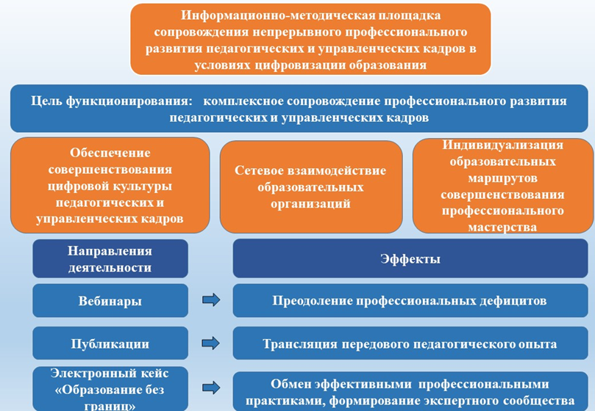
Рис.1 - Модель сетевой информационно-методической площадки сопровождения непрерывного профессионального развития педагогических и управленческих кадров в условиях цифровизации образования

Наличие информационно-методической площадки непрерывного сопровождения педагогических кадров отвечает идеям регионального проекта внедрения федеральной целевой модели цифровой образовательной среды, предусматривающего функционирование регионального информационного ресурса – электронной площадки сопровождения цифровизации образования «Цифровая культура педагога».
Региональный информационный ресурс – электронная площадка «Цифровая культура педагога» – представляет собой информационный ресурс, обеспечивающий возможности для педагогических работников и управленческих кадров системы образования Челябинской области преодоления профессиональных дефицитов и реализации профессиональных потребностей непрерывного повышения профессионального мастерства в сфере информационно-управленческой культуры посредством формирования и реализации индивидуальных образовательных маршрутов.
Региональный организатор и ответственный исполнитель проекта – ГБУ ДПО РЦОКИО (структурное подразделение – Центр сопровождения электронного обучения и дистанционных образовательных технологий).
Соисполнителями являются: ГБУ ДПО ЧИППКРО, участники образовательной агломерации и регионального сетевого экспертного сообщества в сфере оценки качества образования, образовательные организации (РИП, опорные площадки) – в части наполнения электронной коллекции учебных занятий, их профессиональной экспертизы, анонсирования федеральных электронных ресурсов и сервисов.
К организационно-методическим условиям функционирования образовательной сети на основе информационно-методической площадки относятся:
1. Создание координационного совета сети образовательных организаций;
2. Организация рабочих групп сетевого взаимодействия (определение ответственных заместителей директора, которые курируют вопросы сетевого взаимодействия на базе образовательной организации, тьюторов для сопровождения индивидуальных маршрутов профессионального развития педагогических кадров);
3. Разработка методического и дидактического инструментария для выявления профессиональных запросов педагогов в овладении новыми профессиональными компетенциями, в определении спектра профессиональных дефицитов в сфере информационно-управленческой культуры;
4. Отбор методического инструментария для осуществления экспертирования образовательных программ, учебных курсов и курсов внеурочной деятельности;
5. Подготовка образовательного контента для работы сетевых партнеров по тематике проекта.
Мероприятия, осуществленные в рамках реализации инновационного проекта:
1. Организация комплекса мероприятий по направлению «Информационно-управленческая культура педагога и руководителя в условиях ЦОС» (целевая группа – управленческие и педагогические кадры):
– стажировочная площадка по теме: «Прикладные аспекты формирования информационно-управленческой культуры руководителя образовательной организации в условиях цифровой образовательной среды»;
– вебинар «Использование информационных систем в условиях ЦОС»;
– семинар «Модель информационно-управленческой культуры руководителя»;
– публикация статьи «Формирование цифровой образовательной среды в школе: из опыта работы МОУ «Гимназия № 53» г. Магнитогорска» (научно-методический журнал «Научно-методическое обеспечение оценки качества образования», г. Челябинск)
2. Организация комплекса мероприятий по направлению «Управления качеством образования в условиях ЦОС» (целевая группа – управленческие кадры):
– семинар «Управление воспитательным процессом в условиях цифровой образовательной среды»;
– вебинар «ВСОКО как компонент информационной политики ОО»;
– вебинар «Мониторинг качества образования в школе при помощи цифровых ресурсов»;
– участие в межрегиональной научно-практической конференции «Проблемы и перспективы развития систем оценки качества образования. Аспекты результативности региональной политики в сфере оценки качества образования» (доклад по тематике проекта).
3. Организация комплекса мероприятий по направлению «Методические особенности формирования цифровой образовательной среды» (целевая группа – педагогические кадры):
– семинар-практикум «Организация электронного обучения на основе дистанционного ресурса ОО»;
– вебинар «Организация дистанционного взаимодействия в цифровой образовательной среде»;
– мастер-классы (размещение на ИМП) по организации предметной цифровой образовательной среды;
– конкурс методических разработок «Дистанционный урок».
На основе сетевой информационно-методической площадки непрерывного сопровождения педагогических кадров была создана авторская методическая сеть «Учитель в цифровой образовательной среде».
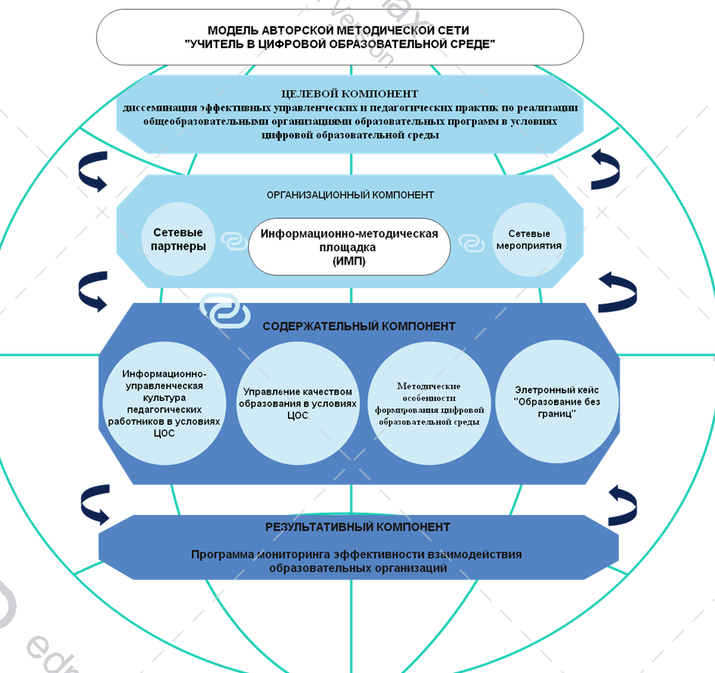
Целью функционирования данной сети является диссеминация эффективных управленческих и педагогических практик по реализации общеобразовательными организациями образовательных программ в условиях цифровой образовательной среды.
Авторская методическая сеть выполняет следующие задачи:
1. Формирование единого информационно-методического пространства для представления педагогическому сообществу эффективных практик совершенствования качества образования в условиях цифровой образовательной среды.
2. Создание условий для распространения и внедрения продуктов инновационной деятельности в образовательно-воспитательном процессе различных образовательных организаций.
3. Совершенствование профессиональных компетенций педагогических работников через недирективное распространение («вживление») продуктов сетевой деятельности.
4. Обеспечение открытости образовательного процесса и интеграция в региональную и федеральную системы образования.
5. Организация и поддержка социальных коммуникаций, как формальных, так и неформальных, позволяющих в процессе общения, как непосредственного, так и виртуального, вырабатывать и согласовывать единые подходы к разрешению затруднений, возникающих в деятельности.
Содержание и формы реализации сетевых мероприятий
Содержание сетевых мероприятий | Формы реализации сетевых мероприятий
Информационно-управленческая культура педагогических работников | Стажировочная площадка (на основе ИМП)  Вебинары  Публикации
Управление качеством образования в условиях ЦОС | Консультирование  Вебинары  Семинары  Экспертная оценка  Конференция
Методические особенности формирования цифровой образовательной среды | Семинары  Мастер-классы  Вебинары  Конкурс методических разработок
Формирование электронного кейса «Образование без границ» | Консультирование  Экспертная оценка  Семинары

В представленную методическую сеть уже входит 49 сетевых партнеров из разных регионов РФ. В рамках работы данной методической сети, на базе информационно-методической площадки, в декабре 2020 г. была проведена межрегиональная конференция «Учитель в цифровой образовательной среде», где коллеги смогли представить передовой педагогический опыт, осуществить обмен новациями при помощи сетевого взаимодействия. Методическая сеть «Учитель в цифровой образовательной среде» продолжит свое функционирование и аккумулирует значительный педагогический опыт.
Результатами реализации проекта стали:
1. созданные условия (организационные, научно-методические, информационно-технологические) сопровождения сетевого взаимодействия гимназии, общеобразовательных организаций Челябинской области и других субъектов Российской Федерации, обеспечивающие непрерывное профессиональное развитие педагогических и управленческих кадров в условиях цифровизации образования;
2. разработанная и внедренная модель информационно-методической площадки, обеспечивающей совершенствование цифровой культуры педагогических и управленческих кадров;
3. сформированная локальная нормативная база, регламентирующая создание и функционирование информационно-методической площадки, а также работу по распространению опыта в образовательной сети. Данная локальная нормативная база может быть использована как модельная для других образовательных организаций;
4. комплект информационно-методических материалов, направленных на обеспечения функционирования ИМП;
5. функционирующая авторская методическая сеть (региональная) «Учитель в цифровой образовательной среде» для распространения опыта и тиражирования эффективных практик совершенствования профессиональных компетенций педагогических работников среди участников сетевого взаимодействия.
6. электронный кейс «Образование без границ», который включает в себя методические разработки управленческих и педагогических кадров по различным направлениям профессиональной деятельности, позволяющий преодолеть различные профессиональные дефициты в рамках индивидуального профессионального развития педагогических кадров.
Одним из показателей профессиональной компетентности педагогического работника является его способность к самообразованию, которое проявляется в неудовлетворенности, осознании несовершенства настоящего положения образовательного процесса и стремлении к росту, самосовершенствованию. Неоспоримо, что уровень подготовки учителя должен постоянно расти, и в этом случае эффективность различных курсов повышения квалификации, семинаров и конференций невелика без процесса самообразования учителя. Участие в работе сетевых педагогических площадок- это не просто веление времени, это возможность преодоления собственных профессиональных дефицитов, разрешение собственных сомнений в верности выбранных методов и педагогических находок в процессе обсуждения с коллегами, возможность самовыражения. Опыт проектирования и функционирования сетевой информационно-методической площадки непрерывного сопровождения профессионального развития педагогических кадров применим на базе любой образовательной организации и позволяет эффективно решить проблему организации повышения квалификации педагогических кадров на институциональном уровне.

